体检费交费须知
注意：考生确定在官网被拟录取后再进行体检费缴费
1、学生需通过“锦银E付”APP自行在网上交纳体检费，金额为60元。
2、网上交费开通时间为录取名单公布后即4月18日18点开始至4月18日23点结束，逾期系统自动关闭。
3、请学生确定已被录取后，再进行网上交费!

“锦银E付”APP使用说明
一、下载“锦银E付”APP
IOS版本：进入APP STORE搜索“锦银E付”，点击获取并安装。
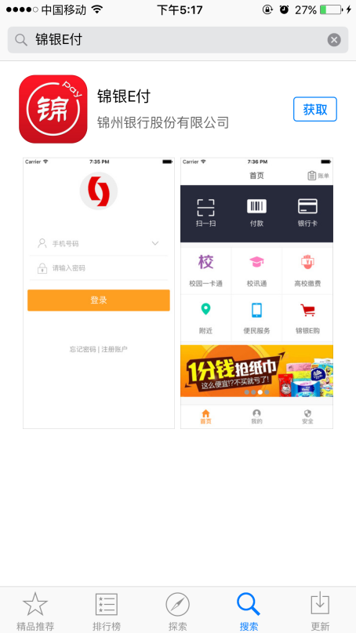
安卓版本：360手机助手、腾讯应用宝等软件市场均可下载
PC版本：https://epay.jinzhoubank.com/epaycust/loginOut.htm
二、新用户注册
1、打开“锦银E付”APP，点击屏幕下方的“注册账户”；
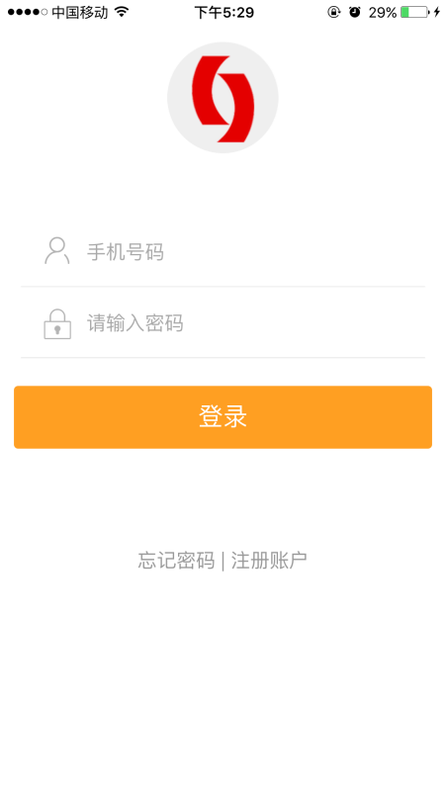
2、输入手机号码，并设置登录密码，点击下一步；
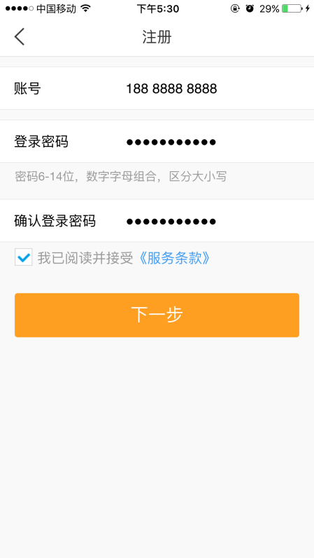
3、点击发送验证码，输入短信中的六位数字，点击下一步；
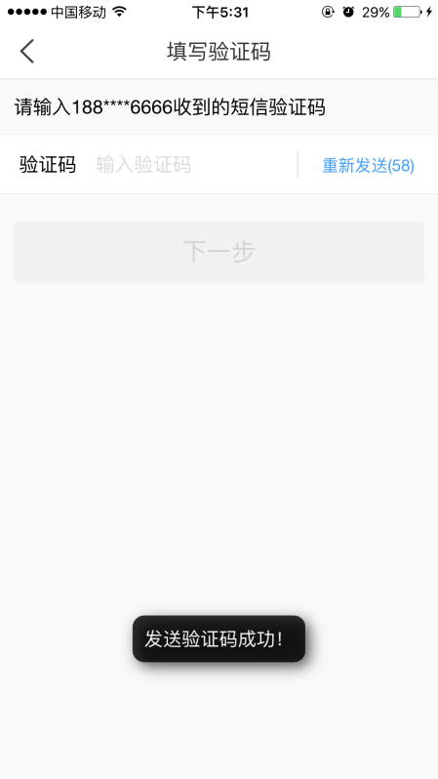
4、设置支付密码（支付密码与登录密码不能为同一个），点击下一步：
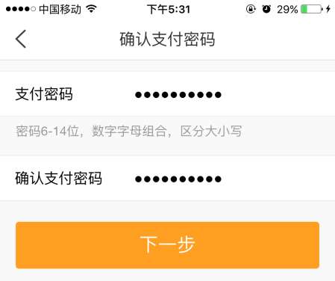
5、注册成功，点击立即登录；
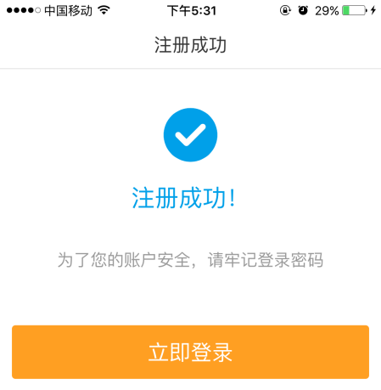
三、高校缴费
1、进入首页，点击高校缴费；
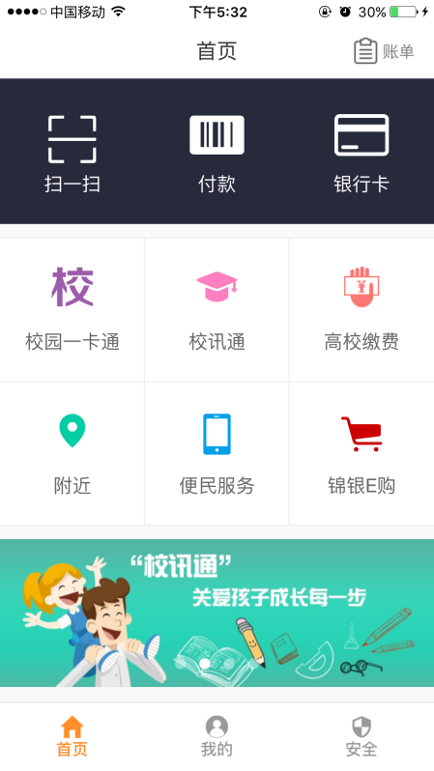
2、选择城市、学校，点击下一步；
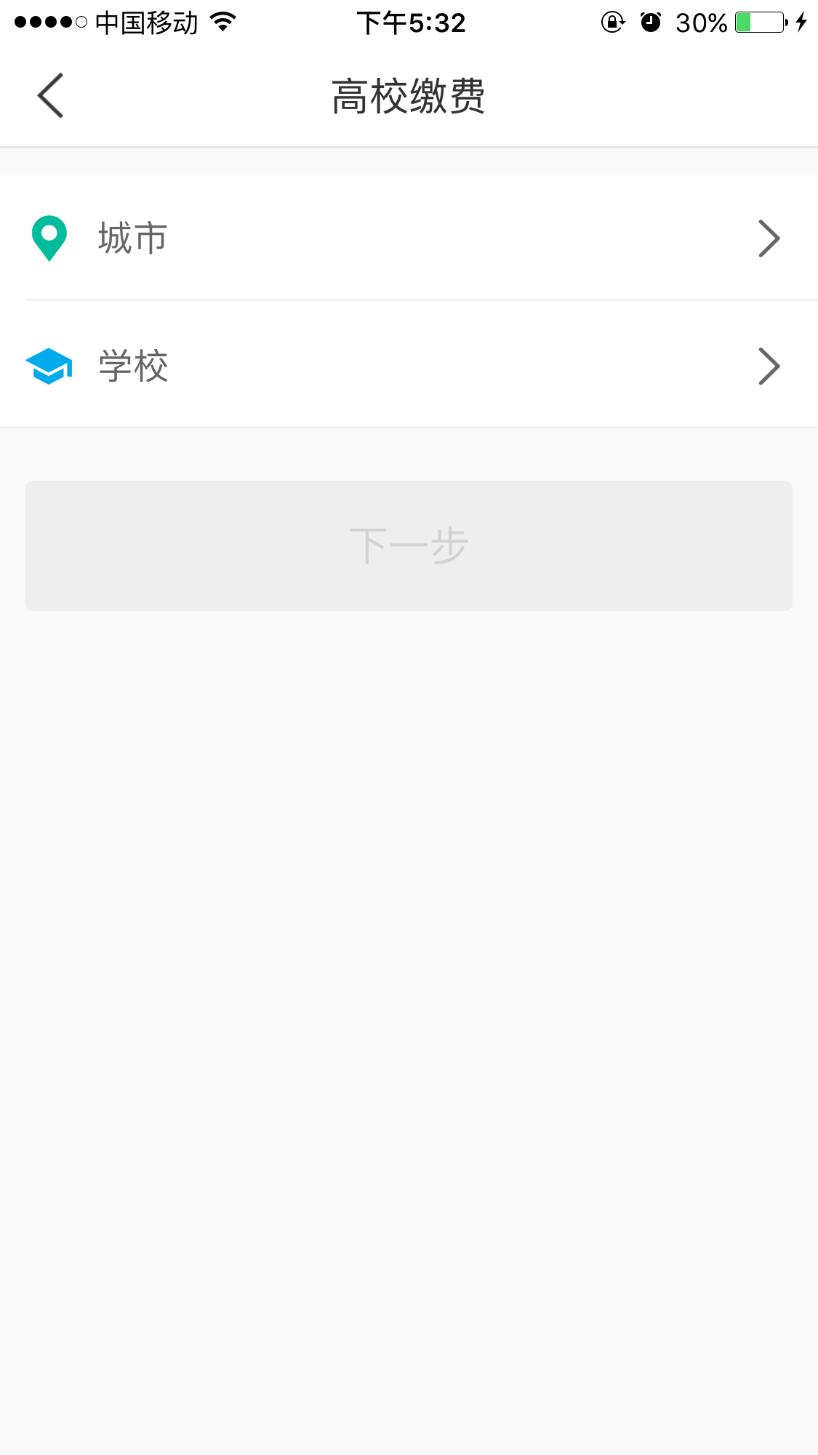
3、输入学生姓名，身份证号，点击下一步；
4、选择要缴费的项目，
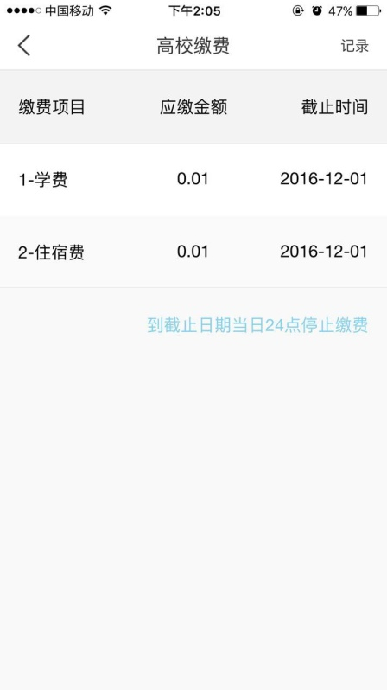
5、确认信息，点击立即缴费；
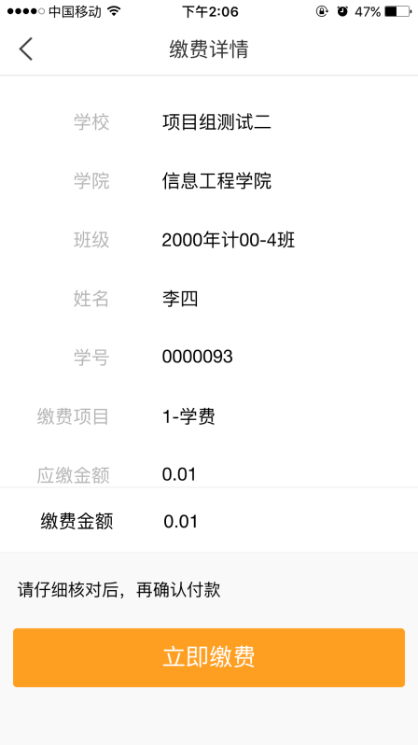
6、选择支付方式，使用锦州银行卡请选择本行快捷，使用其它银行卡请选择银联在线；
①本行快捷：
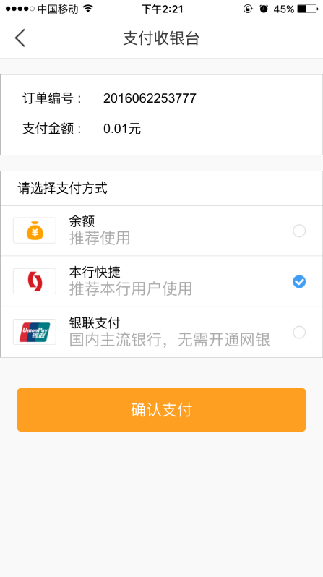
输入锦州银行卡卡号、姓名、身份证号、银行预留手机号，点击下一步；
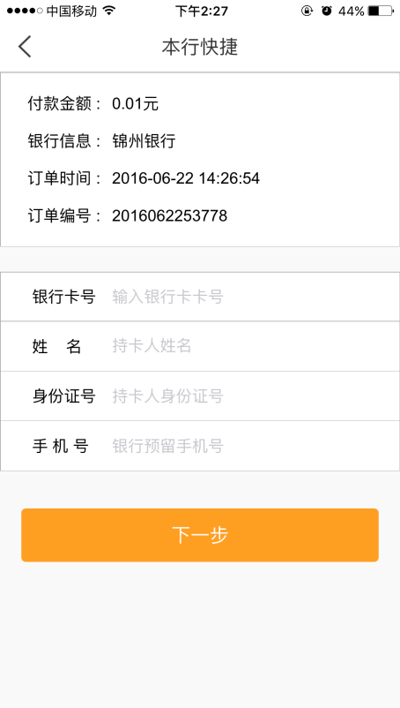
输入短信中的验证码，点击下一步；
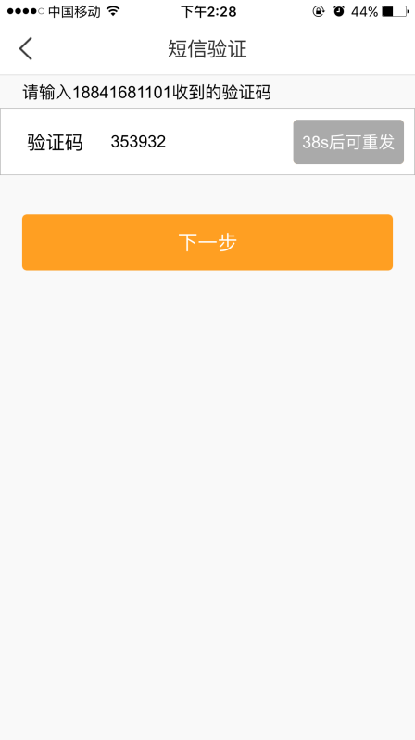
输入支付密码，点击确认支付；
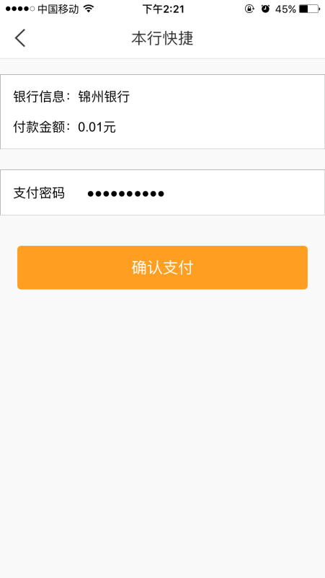
支付成功；
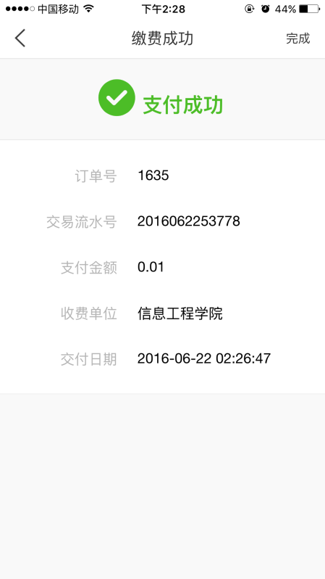
②银联支付：
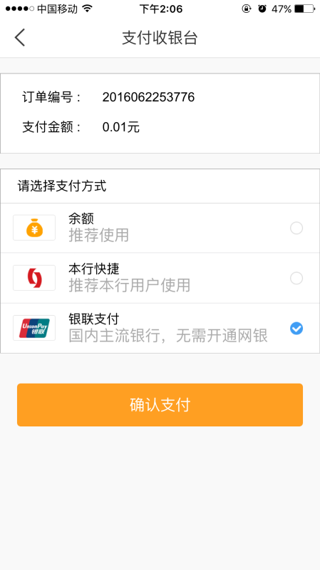
输入银行卡卡号，点击下一步；
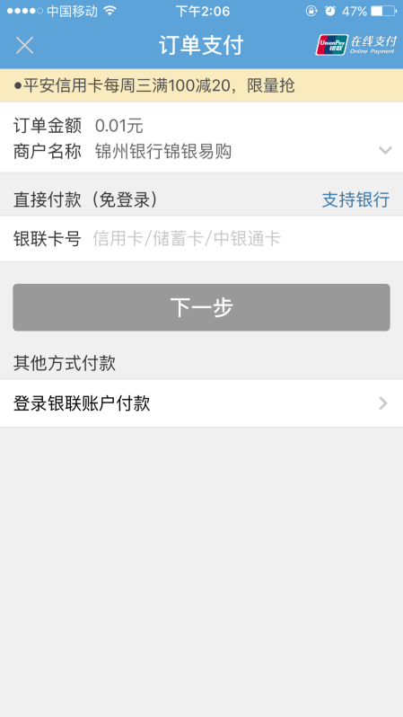
输入银行卡取款密码、银行预留手机号、短信验证码，点击开通并付款；
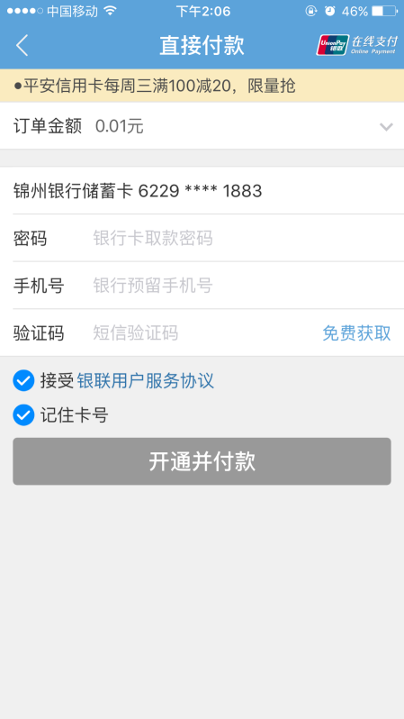
支付成功，点击返回；
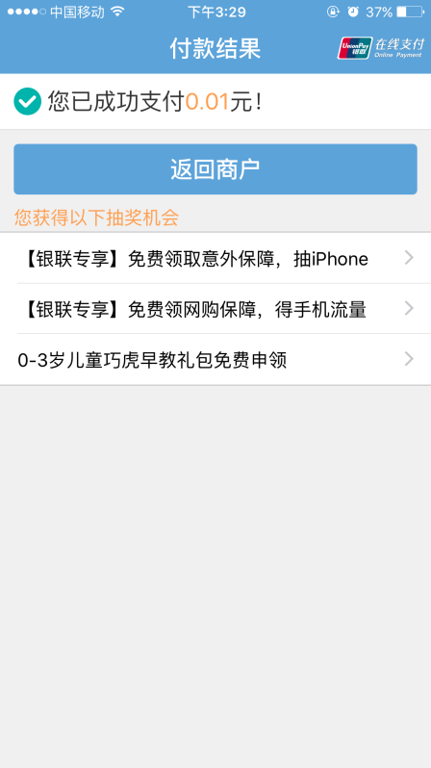
备注：
①为方便学生交费，减少不必要的麻烦，建议学生注册账户时使用的电话号码为学生本人使用的号码。
②银联卡在交费时需接收银行短信，如电话号码已作变更请及时到对应的银行进行修改，以免无法正常交费。
③绑定的银行卡必须是银联卡，不受借记卡或贷记卡限制，建议学生使用本人名下的银联卡。
④绑定的银联卡要注意网上单笔（或当日）消费金额限额（各银行要求不同），超出限额无法正常缴费，请自行到银行卡所在银行网点提高网上消费限额即可正常使用。
⑤因本系统更改登录账号、密码较为复杂，为方便学生交费，请学生牢记登录账号及密码，并在一段时间内勿更改使用的电话号码。

